A család és az iskola

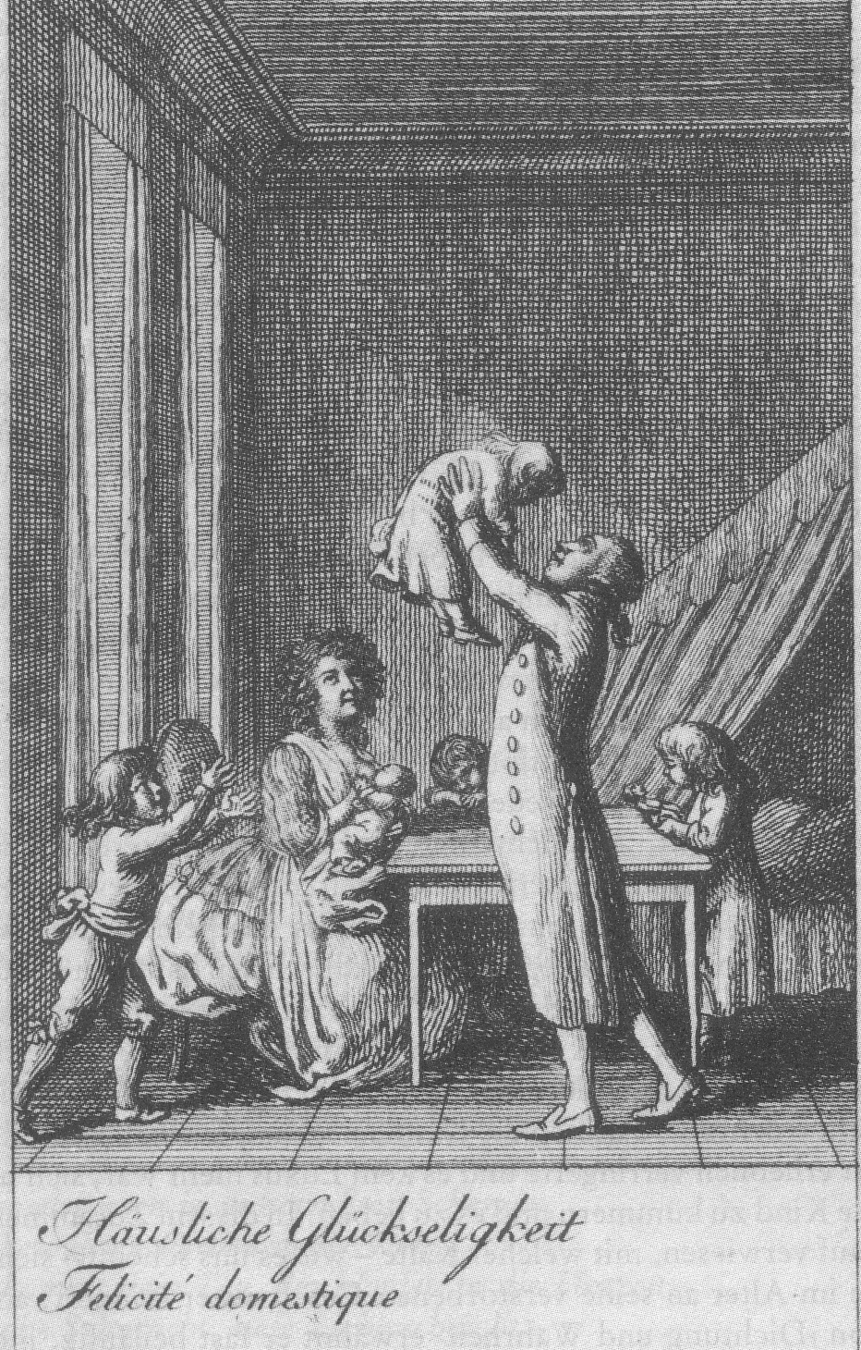
1. A család mint társadalmi intézmény történetének áttekintése.
2. A nőnevelés története a huszadik században.
3 A család jellemzői. (Családmodellek, a család funkciói, a családtagok szerepe, a szülő-gyermek kapcsolat, a szülői szerep változása.)
4. A gyermek helyzete a családban, gyermeki jogok.
5. A családi élet változásai, fejlődése.
6. A diszfunkcionálisan működő család.
7. Problémás gyermek – problémás család.
8. Erőszak a családban.
9. A családot segítő intézmények.
10. Család és iskola.
11 A család megismerésének módszerei.
12. Az iskola mint intézmény története a felvilágosodás óta. A modern és a posztmodern iskola.
13. Az iskola mint szervezet.
14. A tanári pálya szociológiai jellemzői.
15. A tanulók helyzete az iskolában, a tanulói szerep.

Tananyag:

Bodonyi Edit, Busi Etelka, Hegedűs Judit, Magyar Erzsébet, Vizely Ágnes (2006): A gyakorlati pedagógia néhány alapkérdése. Család, gyerek, társadalom. Bölcsész Konzorcium, Budapest. URL: http://mek.niif.hu/05400/05461/05461.pdf

Buda Mariann (é. n.): Az iskola és a család szociológiája. Segédanyag. Debrecen-Budapest. URL: http://delfin.unideb.hu/~mbuda/pub/CSAL_ISK_szociologia.doc vagy:
http://delfin.unideb.hu/~mbuda/pub/CSAL_ISK_szociologia.pdf

Pukánszky Béla (2006): A nőnevelés évezredei. Fejezetek a lányok nevelésének történetéből. Gondolat Kiadó, Budapest. 10. fejezet: A nőkép és a nőnevelés alakulásának főbb csomópontjai a 20. században.

Kiegészítő anyag:

Busi Etelka (é. n.): Nevelési színterek I. A család. ELTE TTK, Multimédiapedagógia és Oktatástechnológia Központ, Budapest. URL: http://edutech.elte.hu/multiped/ped_03/ped_03.pdf

Révkomárom, 2011. február 16.

Pukánszky Béla

